2.

משל לשר אחד שעבר בדרך ומצא אדם אחד מושלך בבור שהיה אסור שם. אמר לו השר: "אני אעלה אותך ואוציא אותך מהבור הזה, ולזמן פלוני אתן לך את בתי".

ושמח אותו אדם שמחה גדולה. אמר בליבו: לא די שמוציאני מהבור הזה, אלא עוד רוצה ליתן לי בתו!

וכן עשה השר: הוציאו, והלבישו בגדים נאים, וכסף וזהב נתן לו. כשראה אותו האיש, שהשר קיים כבר מקצת דבריו, התחיל למנות מיד כמה זמן יש עוד למה שקבע לו השר לתת לו בתו.

כך בני ישראל, היו משועבדים במצרים, ובא הקב"ה והוציאם משם ברכוש גדול, והבטיח להם מתנה נפלאה – התורה. מאותו יום שבו קיים הקב"ה את הבטחתו והוציאם ממצרים, החלו בנ"י לספור את הימים עד קבלת התורה, מתוך ציפיה ליום הגדול.

1. ציירי טבלה במחברת וערכי השוואה בין המשל לנמשל.

1.

עייני בחומש **ויקרא פרק כ"ג פס' ט"ו** . וצטטי את מילות הפסוק:

" _________________________________________________________________

_____________________________________________________________________________________________________________________________________"

1. איזו **מצוות עשה** מן התורה אנו לומדות מפסוק זה?

2. כתבי מילה נרדפת למצווה מן התורה: מצווה מ___________

3. העתיקי את מילות הציווי המוכיחות שזו מצוות עשה :

________________ ________________

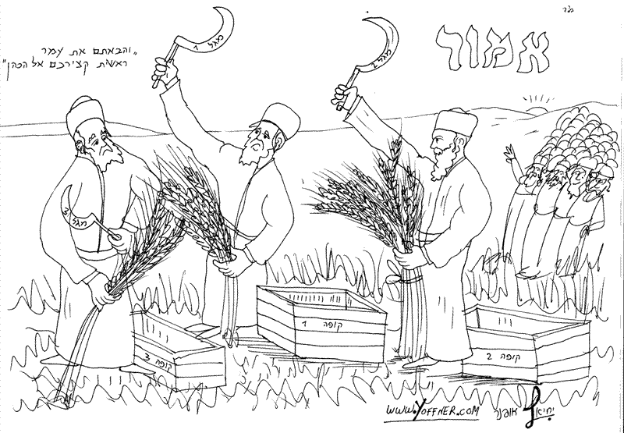

4.

"וּקְצַרְתֶּם אֶת קְצִירָהּ וַהֲבֵאתֶם אֶת עֹמֶר רֵאשִׁית קְצִירְכֶם אֶל הַכֹּהֵן. וַעֲשִׂיתֶם... כֶּבֶשׂ תָּמִים וּמִנְחָתוֹ שני עֶשְׂרוֹנִים... וְלֶחֶם וְקָלִי לֹא תֹּאכְלוּ עַד הֲבִיאֲכֶם אֶת קָרְבַּן אֱלֹקֵיכֶם..."

...וכיצד היה נעשה? מערב יום טוב יוצאין שלוחי בית דין ועושין אותו כריכות במחובר לקרקע, כדי שיהיה נוח לקצור. כל העיירות הסמוכות לשם מתכנסות, כדי שיהיה נקצר בעסק גדול.

וקוצרין שלוש סאין שעורים (כמות של 10 עומרים = 10 עשרונים), בשלושה אנשים ובשלוש קופות ובשלושה מגלות.

1. ממתי התחילו להתכונן לקצירת השעורים לקרבן העומר?

______________________________________________________

2. מה היו עושים ? ומדוע? ____________________________________

3. השלימי: כמות של 3 סאין שעורים שווה לכמות של ____ ___________

וזה שווה לכמות של ______ עשרונים.

4. כמה אנשים ובכמה קופות ומגלות השתמשו? __________

5. מי היו מתכנסים לראות ולהשתתף במעמד קצירת העומר? ומדוע?

_____________________________________________________

_____________________________________________________

3.

ימים אלו, שבין פסח – יציאת מצרים לבין שבועות – מתן תורה, הם ימי ספירת העומר.

ימים אלו מתחילים מיום שני של פסח – ט"ז בניסן, ועד יום לפני שבועות – ה' בסיון.

מדוע נקראים ימים אלו ימי ספירת העומר?

בזמן שבית המקדש היה קיים, הקריבו את קרבן העומר ביום ט"ז בניסן – יום התחלת הספירה. הספירה נקראת על שם הקרבן הזה.

מנחת העומר היתה מובאת מן השעורים, מכיון שבתקופה זו של האביב, השעורה בשדות בשלה, וזהו זמן קצירתהּ.

1. מאיזה תאריך עד איזה תאריך סופרים ספירת העומר? ____________________________________________

2. על שום מה הספירה נקראת 'העומר'? ____________________________________________

3. כיצד אנו למדים על מידת הכרת הטוב מקרבן העומר?

_____________________________________________

_____________________________________________

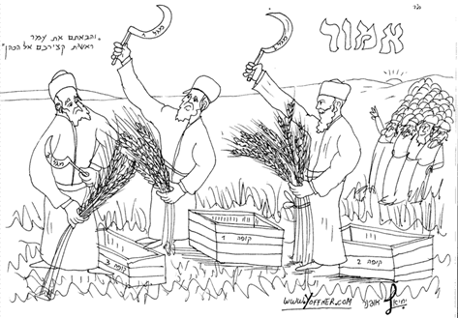



6.

מדברי הרבי על מנחת העומר:

"רוב המנחות מובאות מן החיטה. מדוע, אם כן, מנחת העומר מן השעורה, שהיא מאכל בהמה? אלא, בתקופה זו אנו עובדים על תיקון הנפש הבהמית, ע"י עבודה על המידות בימי ספירת העומר, ומנחת העומר מסמלת עבודה זו על ידי שהיא פותחת תקופה זו."

1. מתי הוקרבה מנחת העומר? __________________________
2. ממה היתה עשויה מנחת העומר, ומדוע?__________________

______________________________________________

1. את מה מתירה מנחת העומר? _________________________
2. מדוע מנחת העומר מובאת ממאכל בהמה? (על פי דברי הרבי)

__________________________________________________________________________________________________________________________________________

5.

קצרו ושמו בקופות (סלים), והביאו לעזרה. ובעזרה:

חבטו: בעזרת קנים לחים וקלח של כרוב חבטו בשיבולים, כדי להפריד בין השיבולים לגרעינים.

זרו: שטחו את הגרעינים בחוץ, כדי שהרוח תפריד את הקליפה מן הגרעין.

בררו: הוציאו את הגרעינים הפגועים.

הבהבו: קלו את הגרעינים באוּר, באש, באבוב מנוקב (אבוב – כלי נחושת מנוקב המיוחד לקליה).

שטחו בעזרה: והרוח נשבה בו וייבשה את הגרעינים.

וכך קיבלו עומר = עישרון סולת, אותו מקריבים כמנחת העומר.

לאחר הקרבת מנחת העומר, מותר לאכול מהתבואה של השנה

החדשה.

1. הדגישי את מילות הפועל של כל הפעולות שעשו במעמד קצירת העומר.

2. הסבירי מהי הפעולה הראשונה .

______________________________________________

3. כתבי מהי הפעולה האחרונה של קצירת העומר.

4. מה מתירה קרבן מנחת העומר? ________________________________________________________